SERVICIO NACIONAL DE ADIESTRAMIENTO EN TRABAJO INDUSTRIAL

FORMACIÓN PROFESIONAL DUAL

INFORME

DE FORMACIÓN PRÁCTICA EN EMPRESA

CÓDIGO N°

DIRECCIÓN ZONAL

Arequipa - Puno

FORMACIÓN PROFESIONAL DUAL

CFP/UCP/ESCUELA: Arequipa – Puno - ETI

ESTUDIANTE: Fabián Salomón Cárdenas Estrada

ID: 001466388 BLOQUE: 51PIADS401

CARRERA: Ingeniería de Software con Inteligencia Artificial

INSTRUCTOR: Jesús Romero Villanueva

SEMESTRE: IV DEL: 17 de Agosto AL: 10 de Diciembre

INSTRUCCIONES PARA EL USO DEL
INFORME DE FORMACIÓN PRÁCTICA EN EMPRESA

            - PRESENTACIÓN.

El Informe de Formación Práctica en Empresa es un documento de control, en el cual el estudiante, registra diariamente, las tareas y operaciones que ejecuta en su formación práctica Empresa.

            - INSTRUCCIONES PARA EL USO DEL INFORME DE FORMACIÓN PRÁCTICA.

  - En el cuadro de rotaciones, el estudiante, registrará el nombre de las áreas o secciones por las cuales rota durante su formación práctica en la Empresa, precisando la fecha de inicio y término.
  - Con base al PEA publicado en SINFO, el estudiante selecciona el PEA del semestre que está cursando y transcribe el PEA en el informe de práctica del presente formato.
El estudiante registrará y controlará su avance, marcando en la columna que corresponda.
  - Si el PEA tiene menos operaciones (151) de las indicadas en el presente formato, puede eliminar alguna página.
  - En el REGISTRO SEMANAL DE TRABAJOS REALIZADOS, el estudiante anotará diariamente los trabajos que ejecuta en la empresa, indicando el tiempo correspondiente. El día de asistencia a SENATI para las sesiones de tecnología, registrará los contenidos que desarrolla en clase. Al término de cada semana totalizará las horas.
De las tareas realizadas durante dos semanas, el estudiante seleccionará la tarea más significativa y realizará una descripción del proceso de ejecución con esquemas y dibujos correspondientes que aclaren dicho proceso.
Una de las características de la comunicación técnica es que, debe contener información relevante y fácil de entender.
  - Cada dos semanas, el estudiante presentará en físico el informe de la tarea más significativa al Monitor, quien revisará, anotará las observaciones, las recomendaciones que considere y validará con su firma el respectivo informe.
Se recomienda que el monitor solicite al estudiante que explique o fundamente el informe que ha elaborado.
  - El informe validado por el monitor será presentado al instructor correspondiente. El estudiante debe escanear o tomar foto al informe firmado por el monitor, luego lo sube a la plataforma LMS (Blackboard)
El Instructor revisará y calificará el Informe de Formación Práctica en Empresa haciendo las observaciones y recomendaciones que considere convenientes, en los aspectos relacionados a la elaboración de un Informe Técnico.

CUADRO DE ROTACIONES

ÁREA / SECCIÓN / EMPRESA | PERÍODO |  | SEMANAS
ÁREA / SECCIÓN / EMPRESA | DESDE | HASTA | SEMANAS
Informática / Cursos EADP / Escuela de Alta Dirección Profesional | 10/10 | 17/10 | 1
PLAN ESPECÍFICO DE APRENDIZAJE (PEA)
CONTROL DE AVANCE
Llenar según avance
Nº | OPERACIONES/TAREAS | OPERACIONES EJECUTADAS* |  |  |  | OPERACIONES PARA SEMINARIO
Nº | OPERACIONES/TAREAS | 1 | 2 | 3 | 4 | OPERACIONES PARA SEMINARIO
01 | Realiza operaciones con las Librerías Pandas y Numpy |  |  |  | X | -
02 | Estudia el uso de las Librerías Scikit-learn y Pytorch |  |  |  | X | -
03 | Estudia el uso de las Librerías SciPy y Nltk |  |  |  | X | -
04 | Estudia el uso de las Librerías Tensorflow y Keras |  |  |  | X | -
05 | Realiza operaciones con las librerías Matplotlib y Seaborn |  |  |  | X | -
06 | Estudia los fundamentos de Inteligencia Artificial |  |  |  | X | -
07 | Realiza operaciones con álgebra lineal, vectores y matrices |  |  |  | X | -
08 | Estudia los principios y variables estadísticas |  |  |  | X | -
09 | Realiza operaciones con la varianza y desviación estándar |  |  |  | X | -
10 | Crea programas con algoritmos de aprendizaje supervisado |  |  |  | X | -

REGISTRO SEMANAL DE TRABAJOS EFECTUADOS

DÍA | ACTIVIDADES/TRABAJOS EFECTUADOS | HORAS
LUNES
05/10/2026
MARTES
06/10/2026
MIÉRCOLES
07/10/2026
JUEVES
08/10/2026
VIERNES
09/10/2026
SÁBADO
10/10/2026
 | TOTAL | 0

DÍA | ACTIVIDADES/TRABAJOS EFECTUADOS | HORAS
LUNES
12/10/2026
MARTES
13/10/2026
MIÉRCOLES
14/10/2026
JUEVES  15/10/2026 | Seminario de Complementación Práctica I:  Operaciones  • Estudia el uso de las Librerías Tensorflow y Keras  • Estudia los fundamentos de Inteligencia Artificial  • Crea programas con algoritmos de aprendizaje supervisado  Clasificación de datos de Iris con Perceptrón Multicapa. Se desarrolló un modelo de clasificación utilizando Perceptrón Multicapa para predecir las clases de los datos de Iris, utilizando Scikit-learn.  Clasificación de pasajeros del Titanic mediante Regresión Logística. Se clasificó la supervivencia de pasajeros del Titanic utilizando Regresión Logística con Scikit-learn. | 6 y media
VIERNES
16/10/2026
SÁBADO
17/10/2026
 | TOTAL | 6 y media

INFORME DE FORMACIÓN PRÁCTICA EN EMPRESA

Tarea más significativa durante las dos semanas: ¿Por qué eligió esta tarea y qué operaciones del PEA cumplió con su ejecución?
Tarea: Clasificación de pasajeros del Titanic mediante Regresión Logística.
Se eligió esta tarea para aplicar algoritmos de aprendizaje supervisado, específicamente Regresión Logística, para predecir la supervivencia de pasajeros del Titanic. Se utilizó Scikit-learn para implementar el modelo y evaluar su rendimiento.
Descripción del proceso:(Secuencia lógica de la ejecución de la tarea: operaciones, pasos, sub pasos)
• Importar librerías
• Cargar conjunto de datos
• Definir características y etiquetas
• Realizar análisis exploratorio
• Dividir datos en conjuntos
• Estandarizar datos
• Crear modelo de Regresión Logística
• Entrenar modelo
• Realizar predicciones
• Evaluar rendimiento
• Generar métricas
• Realizar predicción individual

Máquinas, equipos, herramientas y materiales (Listar lo utilizado especificando características, medidas, etc)
- Scikit-learn
- StandardScaler
- LogisticRegression
- train_test_split
- fetch_openml
- accuracy_score
- classification_report

Seguridad e higiene industrial/ambiental (ATS, Charla de cinco minutos: SST/SGA)
Se desarrolló una charla de seguridad sobre la importancia de los EPP (Equipos de Protección Personal) en el ambiente laboral, enfatizando su papel crucial en la prevención de accidentes y lesiones. Se recomendó el uso adecuado y correcto de estos equipos para garantizar la seguridad de los trabajadores.
Resultados de la ejecución de la tarea/Recomendaciones (¿Se logró el objetivo que motivó la ejecución de la tarea? Qué recomendaciones sugiere para garantizar la operatividad del bien o servicio realizado
Se logró clasificar la supervivencia de pasajeros del Titanic utilizando Regresión Logística con Scikit-learn. Se importaron las librerías necesarias, se procesó el conjunto de datos y se creó un modelo que alcanzó un 75% de precisión, lo que indica que el programa operó de manera efectiva para la tarea asignada.
Recomendaciones:
• Realizar un análisis exploratorio más detallado para identificar características adicionales que puedan mejorar la precisión del modelo.
• Estandarizar los datos de entrada para asegurar que todas las características tengan el mismo rango y escala.
• Realizar validaciones cruzadas para evaluar el rendimiento del modelo en conjuntos de datos diferentes y prevenir el sobreajuste.
• Documentar el proceso y el código utilizado para facilitar futuras implementaciones y mejoras.

HACER ESQUEMA, DIBUJO O DIAGRAMA
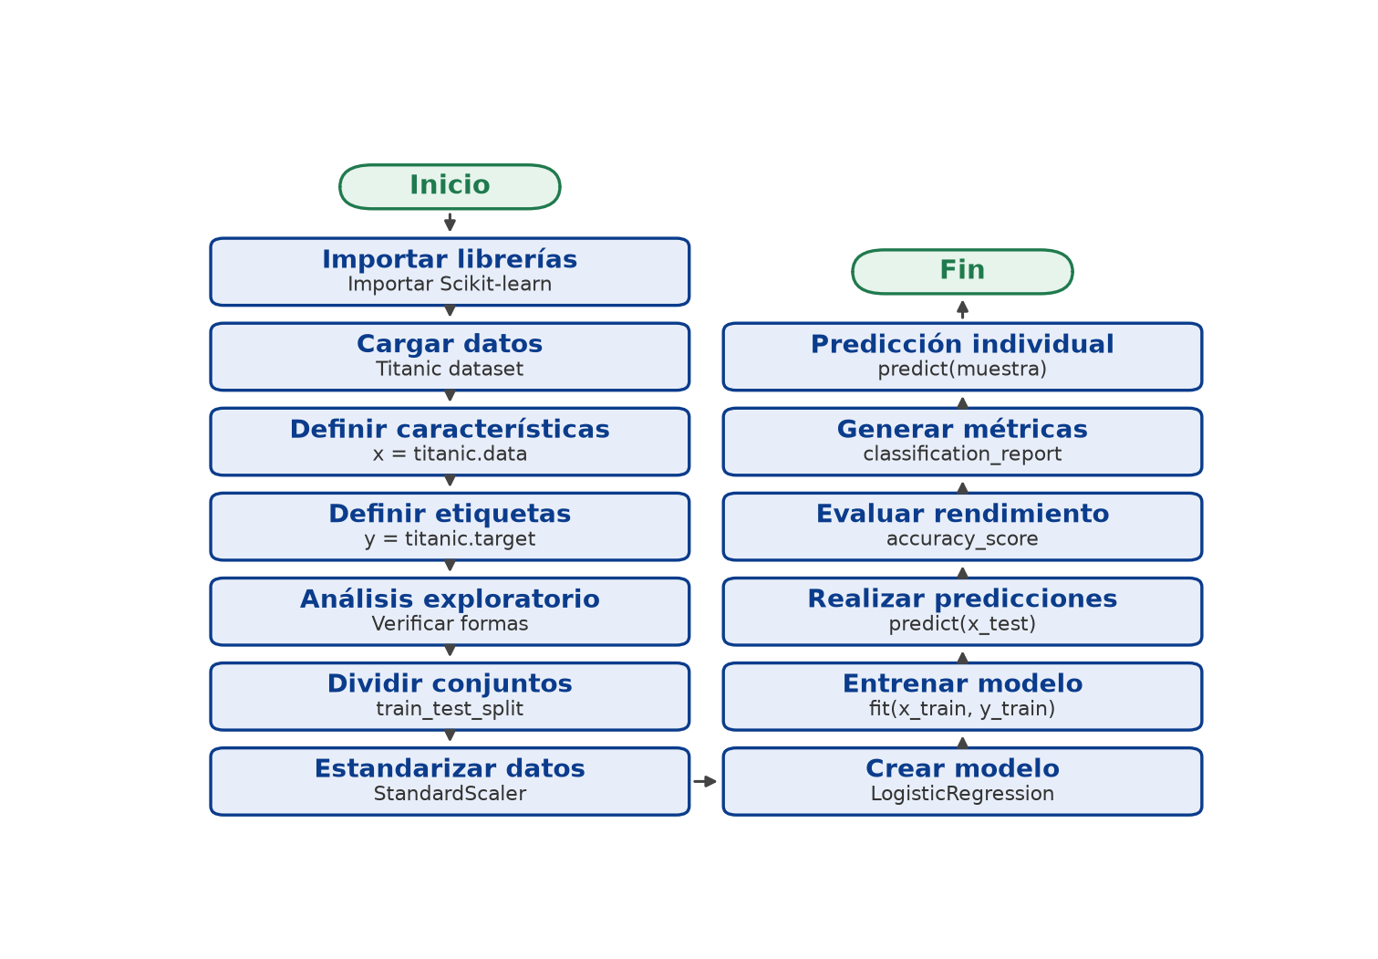

EVALUACIÓN DEL INFORME POR EL INSTRUCTOR
NOTA

OBSERVACIONES Y RECOMENDACIONES DEL MONITOR DE EMPRESA:

------------------------------------------------------------------------------------------------------------------------------------------------------------------------------------------------------------------------------------------------------------------------------------------------------------------------------------------------------------------------------------------------------------------------------------------------------------------------------------------------------------------------------------------------------------------------------------------------------------------------
-----------------------------------------------------------------------------------------------------------------------------------------------------------------------------------------------------------------------------------------------------------------------------------------------------------------------------------------------------------------------------------------------------------------------------------------------------------------------------------------------------------------------------------------------------------------------------------------------------------------------
FIRMA DEL ESTUDIANTE | FIRMA DEL MONITOR DE EMPRESA
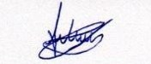 | 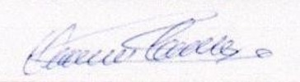



PROPIEDAD INTELECTUAL DE SENATI. PROHIBIDA SU
REPRODUCCIÓN Y VENTA SIN LA AUTORIZACIÓN
CORRESPONDIENTE

